# **“六五”环境日——美丽中国，我是行动者**

——定兴县司法局

为纪念“6·5”环境日，增强我县人民环境保护意识，号召广大群众投身环保实践活动。6月5日上午，定兴县司法局、县普法办、县环保局联合开展了以“绿水青山就是金山银山”为主题的普法宣传活动。

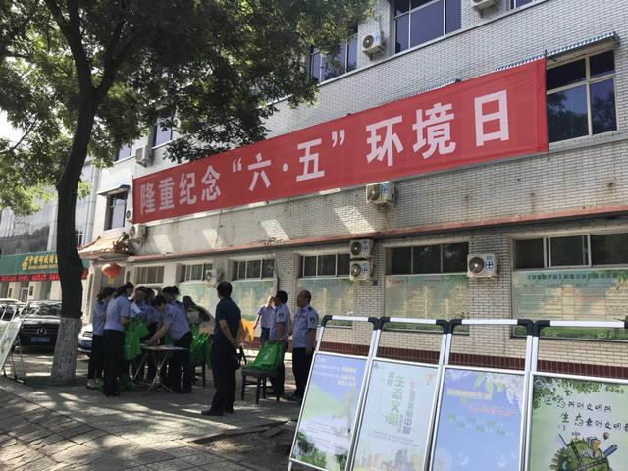

活动现场，工作人员向过往群众发放《宪法》、《“七五”普法宣传手册》、《中华人民共和国水污染防治法》和《大气污染知识手册》等环保宣传资料，现场解答群众有关环保方面问题的咨询和投诉，有效提升了广大群众对环保的认识和理解。活动中共发放环保袋500余个，宣传资料1500余份，取得了良好的社会效果。

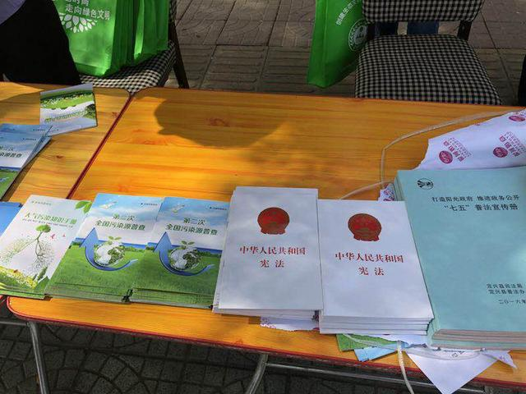

县环保局还通过悬挂横幅、放置展板、发放明白纸等多种形式，广泛宣传环境保护的重要性和环保部门治理环境污染的决心和力度，进一步激发了广大群众参与环境保护的热情，提高了大家的环境保护意识，并为建设生态文明的美丽定兴营造了强大的宣传声势和良好的舆论氛围。

2018年6月6日